自贡市贡井区委组织部
2021年部门预算编制的说明

目录
一、基本职能及主要工作 3。
（一）自贡市贡井区委组织部职能简介 3。
（二）自贡市贡井区委组织部2021年重点工作 4。
二、部门概况 4。
三、收支预算情况说明 6。
（一）收入预算情况 6。
（二）支出预算情况 7。
四、财政拨款收支预算情况说明 8。
五、一般公共预算当年拨款情况说明 8。
（一）一般公共预算当年拨款规模变化情况 9。
（二）一般公共预算当年拨款结构情况 9。
（三）一般公共预算当年拨款具体使用情况： 10。
六、一般公共预算基本支出情况说明 11。
七、“三公”经费财政拨款预算安排情况 11。
八、政府性基金预算支出情况说明 13。
九、国有资本经营预算支出情况说明 13。
十、其他重要事项的情况说明 13。
（一）机关运行经费情况 13。
（二）政府采购情况 13。
（三）国有资产占有使用情况 13。
（四）绩效目标设置情况 14。
十一、名词解释 14。
附件 Error: Reference source not found

一、基本职能及主要工作
（一）自贡市贡井区委组织部职能简介
贯彻新时代党的建设总要求和新时代党的组织路线，落实区委相关决策部署。
1.负责全区党的组织体系、组织制度建设；负责基层党组织建设指导和党员队伍的宏观管理；研究、探索各类新经济组织中党组织的设置和活动方式；规划和指导全区党员的教育工作，主管党员管理和党员发展工作，组织新时期党的建设理论研究。
2.负责全区领导班子和干部队伍建设的总体规划和宏观管理。负责区委管理领导班子和领导干部的考察考核、日常管理，提出调整配备建议，审核办理任免、工资、退休、兼职、待遇等有关事项。负责全区优秀年轻干部队伍建设工作。
3.负责管理全区公务员工作。牵头拟订和组织实施公务员管理政策措施，承担公务员录用、调配、考核、奖励、培训、监督、工资福利等工作，指导公务员绩效管理工作。
4.负责全区人才工作的指导、组织协调和督促检查。牵头推进人才发展体制机制改革和政策创新；牵头推进区校（院、企）战略合作、人才对外开放、党委联系服务专家等工作；统筹实施全区重大人才工程和人才表彰奖励等。
5.负责全区干部教育培训工作的指导规划、组织协调和督促检查；牵头全区重点培训项目的策划、实施和管理；指导全区干部教育培训基地建设、师资队伍建设等工作。
6.负责全区组织工作和干部工作的监督检查及有关的综合协调工作；及时向区委和市委组织部反映情况，提出建议。
7.贯彻落实上级有关老干部工作的政策规定，负责离休干部和县级退休干部的管理服务工作。
8.负责区直属机关工作委员会的工作。
9.统一管理区委机构编制委员会办公室。
10.承担区委党建领导小组、区人才工作领导小组的日常工作。
11.完成区委交办的其他任务。
（二）贡井区委组织部2021年重点工作
1.紧扣高质量发展，推动高素质专业化干部队伍建设。一是抓好换届工作谋篇布局。系统做好区管班子运行和干部队伍建设情况分析，优化干部年龄、素质及专业结构，有序推进镇、区换届人事调整。落实省委巡视反馈问题整改，进一步推进工作规范化和系统化。二是抓实干部管育“关键链条”。强化与成渝先进地区互动交流，围绕产业转型、基层治理、乡村振兴等重点，提升干部专业化素养。结合县级党校分类改革，整合优质资源开展干部培训。分层分类抓好干部监督管理，不断完善干部人文关怀机制。三是激发公务员队伍“生机活力”。 发挥制度的最大最优效应，常态化开展公务员职级晋升工作。契合基层需求，着力补充一批急需紧缺的专业人才。全面推进公务员平时考核，强化考核结果运用。严格落实公务员监督惩戒各项制度。
2.做优“全链条”生态，大力打造产业人才汇聚新高地。一是聚焦引才育才的重点工程。结合经济社会发展要求，推进“十四五”人才发展规划制定。不断深化“通航产业人才引进专项行动”、“高层次人才引进培育行动”，针对性抓好航空产业、经济金融、乡村振兴、文旅发展等重点领域的引才工作。二是建好作用发挥的平台载体。持续深化人才协同发展，积极推动与成渝地区、川南地区人才战略合作。盘活人才资源，坚持优秀年轻干部向基层聚集，选派优秀年轻干部到发展主战场培养锻炼。三是做优人尽其才的服务生态。整合资源做细人才服务，落实县级干部联系专家人才制度，持续搭建青年人才交流平台，进一步推动“驻外人才服务站”及“人才驿站”双向互动，充分发挥好“人才库”里人才的作用。
3.下足绣花功夫，全面提升党建工作水平。一是突出“铸魂”。围绕“建党100周年”这条主线，开展系列重要活动，表彰选树先进个人和集体，发挥党组织战斗堡垒和党员先锋模范作用，营造颂党爱党敬党的浓厚氛围。大力发展优秀年轻党员，全面推广“云上微课堂”“党员模拟法庭”等精品课程，抓好“四史”教育，引导党员干部推动初心使命在思想上扎根铸魂。二是立足“强基”。健全完善党建项目长效运行机制，着力以经营的理念搭建公共服务平台，不断深化党群服务体系。持续培育功能性党组织，进一步健全完善功能性党组织运行机制，不断深化基层组织体系。深化完善“大党建”过程性考核机制，推动党建更好融入和促进中心工作，构建更加科学的党建工作体系。三是聚力“提升”。抓好党建促乡村振兴，推动全区村集体经济提质增效，扎实做好村（居）“两委”换届工作，选优配强村（社区）“两委”班子队伍。培育中省集体经济扶持村优质项目。抓好党建促基层治理，深化城市“124N”和农村“131N”新型治理体系，推动街道管理体制改革和社区工作者职业化体系建设。做好社会组织孵化培育及发展规划，实施“党建引领社区组织增能行动”品牌项目。统筹开展城乡基层治理示范建设、老旧小区改造等工作。全面构建有体系、有模式、有示范、有品牌的“四有”基层治理格局。
二、部门概况
自贡市贡井区委组织部下属二级预算单位1个，其中行政单位0个，参照公务员法管理的事业单位0个，其他事业单位1个。主要包括：自贡市贡井区城乡社区发展治理服务中心。
三、收支预算情况说明
按照综合预算的原则，自贡市贡井区委组织部所有收入和支出均纳入部门预算管理。收入包括：一般公共预算拨款收入；支出包括：一般公共服务支出、社会保障和就业支出、卫生健康支出、农林水支出、住房保障支出等。区委组织部2021年收支总预算365.54万元，比2020年收支预算总数增加121.22万元，主要原因是增加了人员。
（一）收入预算情况
区委组织部2021年收入预算486.76万元，其中：一般公共预算拨款收入486.76万元，占100%。
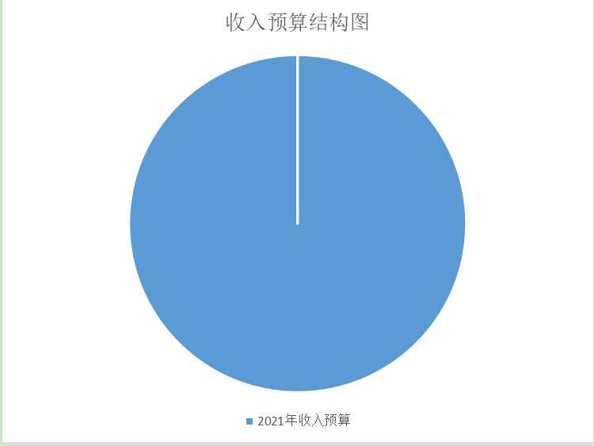
（图1：收入预算结构图）
（二）支出预算情况
区委组织部2021年支出预算486.76万元，其中：基本支出396.03万元，占81.36%；项目支出90.73万元，占18.64%。
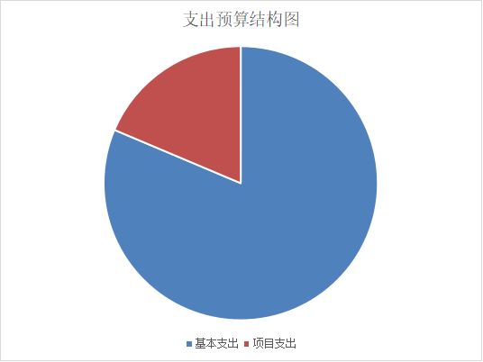
（图2：支出预算结构图）
四、财政拨款收支预算情况说明
区委组织部2021年财政拨款收支总预算486.76万元，比2020年财政拨款收支总额预算增加121.22万元，主要原因是增加了人员。
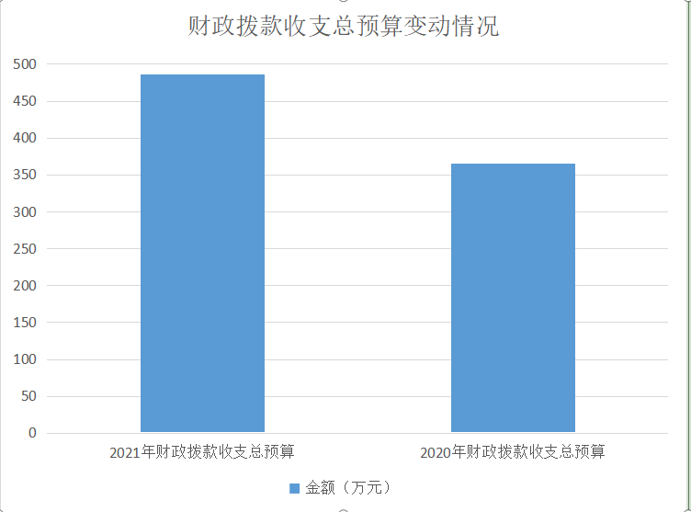
（图3：财政拨款收支总预算变动情况）
收入包括：本年一般公共预算拨款收入486.76万元；支出包括：一般公共服务支出333.97万元、社会保障和就业支出81.90万元、卫生健康支出13.35万元、住房保障支出42.54万元、农林水支出15.00万元。
五、一般公共预算当年拨款情况说明
（一）一般公共预算当年拨款规模变化情况
区委组织部2021年一般公共预算当年拨款486.76万元，比2020年预算数增加136.39万元。主要是人员增加，所以人员经费和公用经费增加。
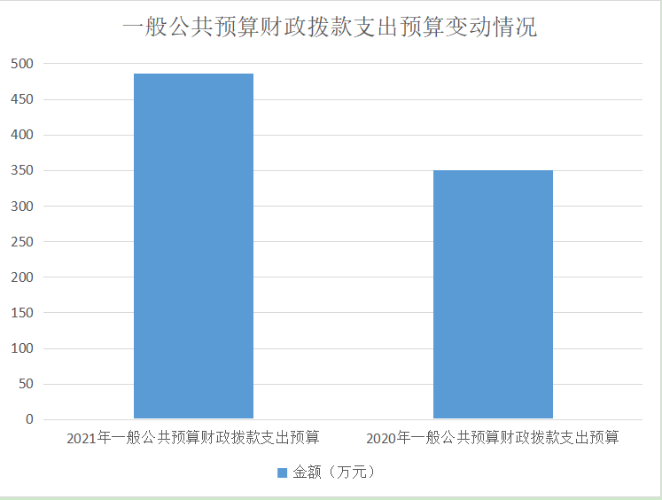
（图4：一般公共预算财政拨款支出预算变动情况）
（二）一般公共预算当年拨款结构情况
一般公共服务支出333.97万元，占68.61%；社会保障和就业支出81.90万元，占16.83%；卫生健康支出13.35万元，占2.74%；住房保障支出42.54万元，占8.74%；农林水支出15万元，占3.08%。
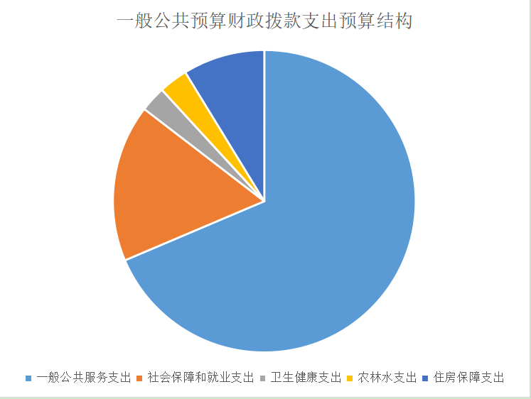
（图5：一般公共预算财政拨款支出预算结构）
（三）一般公共预算当年拨款具体使用情况：
1.一般公共服务2013201-行政运行:2021年预算数为302.62万元，主要用于中国共产党组织部门基本支出。
2.一般公共服务2013299-其他组织事务:2021年预算数为31.36万元，主要反映上述项目以外的用于中国共产党组织部门的事务支出。
3.社会保障和就业2080503-离退休人员管理机构:2021年预算数为44.36万元，主要用于离退休人员管理机构方面的支出。
4.社会保障和就业2080505-机关事业单位养老保险支出:2021年预算数为23.29万元，主要用于职工养老保险单位缴纳部分。
5.社会保障和就业2080599-其他行政事业单位离退休支出:2021年预算数为14.24万元，主要反映上述项目以外其他用于行政事业单位离退休方面的支出。
6.卫生健康2101101-行政单位医疗:2021年预算数为13.35万元，主要用于单位职工医疗保险单位部分的缴纳。
7.住房保障2210201-住房公积金:2021年预算数为42.54万元，主要用于单位职工住房公积金单位部分的缴纳。
8.农林水支出2130599-其他扶贫支出，2021年预算数为15.00万元，主要用于贡井区扶贫开发协会的工作经费。
六、一般公共预算基本支出情况说明
贡井区委组织部2021年一般公共预算基本支出396.03万元，其中：
人员经费330.45万元，主要包括：基本工资、津贴补贴、奖金、社会保险缴费、绩效工资、机关事业单位基本养老保险缴费、职业年金缴费、其他工资福利支出、离休费、住房公积金、其他对个人和家庭的补助支出等。
公用经费65.58万元，主要包括：办公费、印刷费、手续费、水费、电费、邮电费、差旅费、维修（护）费、会议费、培训费、劳务费、工会经费、福利费、其他交通费、其他商品和服务支出等。
七、“三公”经费财政拨款预算安排情况
2021年“三公”经费财政拨款预算数0.50万元，其中：因公出国（境）经费0万元，公务接待费0.50万元，公务用车购置及运行维护费0万元。
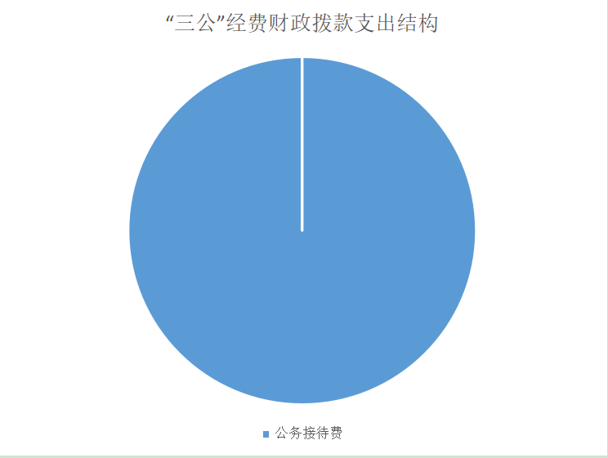
（图6：“三公”经费财政拨款支出结构）
（一）因公出国（境）经费0万元，较2020年预算增持平。主要原因是预计本单位无此项支出。
2021年拟安排出国（境）0人次。
（二）公务接待费0.50万元，较2020年预算持平。主要原因是预计本单位公务接待费0.50万元。
2021年公务接待费计划用于接待省、市相关单位的交流学习、调研等接待费用。
（三）公务用车购置及运行维护费0万元，较2020年预算持平。主要原因是本单位无公务用车。
单位现有公务用车0辆，其中：轿车0辆，越野车0辆，多功能乘用车0辆。
2021年安排公务用车购置费0万元，较2020年预算持平。
区委组织部无此项内容。
八、政府性基金预算支出情况说明
区委组织部2021年使用政府性基金预算拨款安排0万元。区委组织部无此项内容。
九、国有资本经营预算支出情况说明
区委组织部2021年没有使用国有资本经营预算拨款安排的支出。
十、其他重要事项的情况说明
（一）机关运行经费情况
2021年，区委组织部履行一般行政管理职能、维持机关日常运转而开支的机关运行经费财政拨款预算为40.10万元，比2020年预算增加2.80万元，增长/下降7.51%；主要原因为：人员增加。
（二）政府采购情况
2021年，区委组织部安排政府采购预算1.00万元，主要用于采购办公设备。
（三）国有资产占有使用情况
截至2021年底，区委组织部所属各预算单位共有车辆0辆，其中，一般公务用车0辆、执法执勤用车0辆。单位价值100万元以上大型设备0台（套）。
2021年部门预算安排购置一般公务用车0辆、执法执勤用车0辆，单位价值100万元以上大型设备0台（套）。
（四）绩效目标设置情况
绩效目标是预算编制的前提和基础，按照“费随事定”的原则，2021年区委组织部所有专项项目均按要求编制了绩效目标,从项目完成、项目效益、满意度等方面设置了绩效指标，综合反映项目预期完成的数量、成本、时效、质量，预期达到的社会效益、经济效益、生态效益、可持续影响以及服务对象满意度等情况。
区委组织部2021年度部门预算无重点项目。
十一、名词解释
1.一般公共预算拨款收入：指区级财政当年拨付的资金。
2.事业收入：指事业单位开展专业业务活动及辅助活动所取得的收入。
3.上年结转：指以前年度尚未完成，结转到本年仍按原规定用途继续使用的资金。
4.一般公共服务2013201-行政运行：指（中国共产党组织部门）行政单位及参照公务员法管理的事业单位用于保障机构正常运行、开展日常工作的基本支出。
5.一般公共服务2013299-其他组织事务：（中国共产党组织部门）主要反映上述项目以外的用于中国共产党组织部门的事务支出。
6.社会保障和就业2080503-老龄事务:主要用于：老龄事务方面的支出。
7.社会保障和就业2080505-机关事业单位养老保险支出，主要用于：职工养老保险单位缴纳部分。
8.社会保障和就业2080599-其他行政事业单位离退休支出，主要反映上述项目以外其他用于行政事业单位离退休方面的支出。
9.卫生健康2101101-行政单位医疗:主要用于：单位职工医疗保险单位部分的缴纳。
10.住房保障2210201-住房公积金:主要用于：单位职工住房公积金单位部分的缴纳。
11.农林水支出2130599-其他扶贫支出，主要用于贡井区扶贫开发协会的工作经费。
12.基本支出：指为保证机构正常运转，完成日常工作任务而发生的人员支出和公用支出。
13.项目支出：指在基本支出之外为完成特定行政任务和事业发展目标所发生的支出。
14.“三公”经费：指部门用财政拨款安排的因公出国（境）费、公务用车购置及运行费和公务接待费。其中，因公出国（境）费反映单位公务出国（境）的国际旅费、国外城市间交通费、住宿费、伙食费、培训费、公杂费等支出；公务用车购置及运行费反映单位公务用车车辆购置支出（含车辆购置税）及租用费、燃料费、维修费、过路过桥费、保险费等支出；公务接待费反映单位按规定开支的各类公务接待（含外宾接待）支出。
15.机关运行经费：为保障行政单位（包含参照公务员法管理的事业单位）运行用于购买货物和服务的各项资金。包括办公及印刷费、邮电费、差旅费、会议费等费用开支。

附件：表1.部门收支总表
表1-1.部门收入总表
表1-2.部门支出总表
表2.财政拨款收支总表
表2-1.财政拨款支出预算表（政府经济分类科目）
表3.一般公共预算支出预算表
表3-1.一般公共预算基本支出预算表
表3-2.一般公共预算项目支出预算表
表3-3.一般公共预算“三公”经费支出预算表
表4.政府性基金支出预算表
表4-1.政府性基金预算“三公”经费支出预算表
表5.国有资本经营预算支出预算表

